Novità del mese – maggio 2024

 | Ann PATCHETT  Tom Lake  Su nel Michigan, le tre figlie di Lara fanno ritorno nel frutteto di famiglia. Mentre raccol-gono ciliegie, pregano la madre di raccontare la storia di Peter Duke, un famoso attore con cui, prima di sposarsi, Lara aveva condiviso una storia d'amore e il palcoscenico in una compagnia teatrale chiamata Tom Lake. La rievocazione di quel passato crea un nuovo arazzo sentimentale in cui ogni membro della famiglia trova una inedita, e a volte anche faticosa, collocazione. Con la maestria della grande narratrice e l'intell-igenza sentimentale che la rende una delle scrittrici più amate e seguite, Patchett guida i suoi personaggi alla scoperta di sé stessi |  | 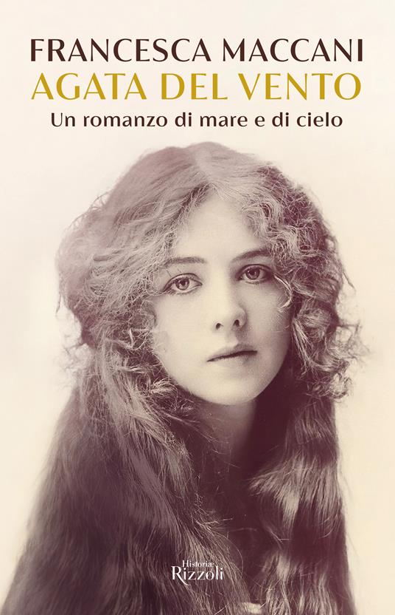 | Francesca MACCANI  Agata nel vento  Ispirandosi alla storia vera, mai raccontata, di una guaritrice di Lipari, Francesca Maccani ha scritto un romanzo potente e suggestivo, che ci immerge nella magia e nelle tradizioni arcane delle Eolie e sa parlarci ancora oggi di passione e rinascita, di fame d’amore e coraggio di cercare la propria strada
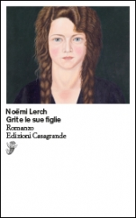 | Noemi LERCH  Grit e le sue figlie  Tre donne, i loro affetti e i loro conflitti, le complicità e le separazioni, sullo sfondo di un mondo rurale dove la quotidianità sconfina nella fiaba.  Noëmi Lerch torna a raccontare la vita nel mondo rurale in un romanzo di scarno realismo dove tuttavia si avverte un’aria di fiaba: si fondono così – e sembra un prodigio – la saga famigliare e il racconto orale, il romanzo psicologico e le storie che si narravano attorno al camino, il quotidiano e il meraviglioso |  | 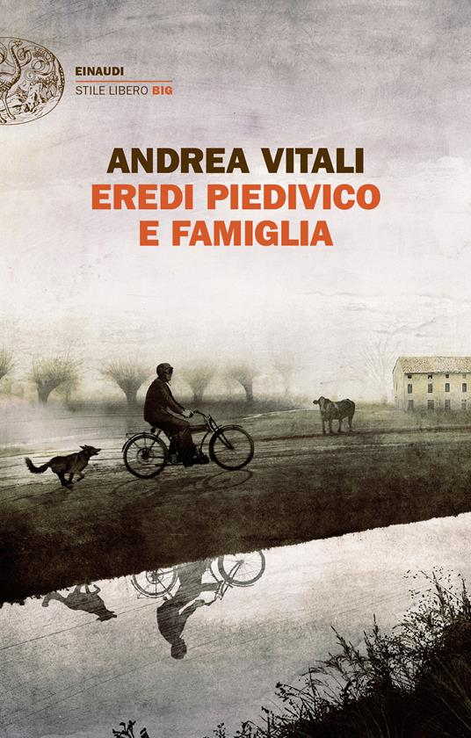 | Andrea VITALI  Eredi Piedivico e famiglia  Oreste Piedivico, classe 1901, veterinario di Manerbio, provincia di Brescia, è ben visto da tutti nella zona della Bassa che è la sua condotta. Sempre disponibile, sempre pronto a sfrecciare sulla sua Benelli per visitare un mulo e far nascere un vitello, o magari un bambino. È anche un buon partito, e quando decide che non vuol più essere signorino, trova subito moglie: la Lidovina, figlia unica di un allevatore. Il matrimonio, però, si rivela più complesso del previsto. Lui non è mai stato tipo da relazioni fisse, e anche se si impegna, nei panni del marito è un po’ impacciato. Mentre lei, in quelli della moglie, è proprio spaesata. Oreste accoglie la vita senza farsi troppe domande, Lidovina non smette mai di rimuginare. Sono diversi, e ancor più diversi saranno i loro eredi. Proprio questi, anni dopo, scopriranno una semplice verità: non c’è bisogno di assomigliarsi per volersi bene
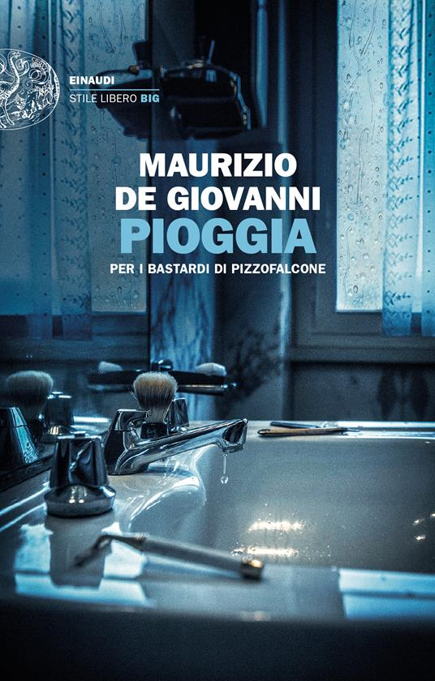 | Maurizio DE GIOVANNI  Pioggia  «Non smetterà mai di piovere. Continuerà per sempre. Non sarà più possibile uscire all’aperto, l’acqua salirà, raggiungerà i piani alti dei palazzi, tutti moriranno e l’umanità si estinguerà insieme agli animali in terra. Sopravvivranno solo i pesci. Non smetterà mai di piovere, e non importa. Sarà meglio, anzi, così questa maledetta città si laverà, alla fine». Leonida Brancato era stato un penalista imbattibile. Il re del cavillo, lo chiamavano. Quando era andato in pensione, in procura avevano fatto festa. Da anni non si sapeva più nulla di lui, ma ora qualcuno lo ha ucciso e ha infierito sul suo cadavere. Un omicidio che appare privo di movente e che mette di nuovo alla prova i Bastardi di Pizzofalcone |  |  | ANTONINI/FERRETTI  Viaggio nel Medioevo  Due amici, diverse passioni condivise, tra cui le pedalate e il Medioevo, l’idea di un libro che è al tempo stesso guida di viaggio, approfondimento, stimolo.  Roberto Antonini pedala e cura la parte più storica, quella che ci conduce nel nostro passato e tra le 33 località del viaggio tra Assisi e Bruges, Antonio Ferretti che pure pedala, intingendo la penna nel passato sportivo e letterario, ci racconta man mano il percorso tra le diverse località in un viaggio lungo 2315 km.  Protagonisti la meraviglia per quel millennio e l’altrettanto spettacolare attuale bellezza europea
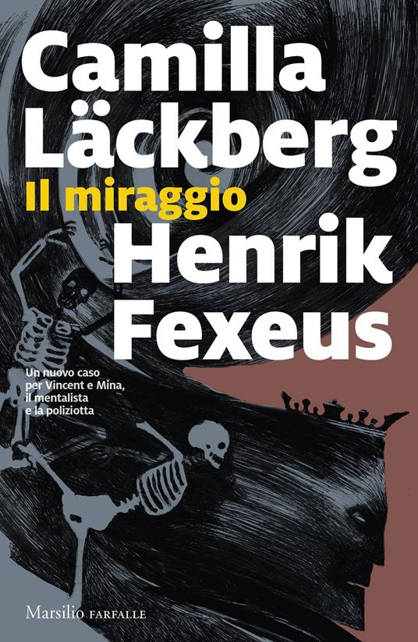 | LÄCKBERG/FEXEUS  Il miraggio  A Stoccolma il Natale si avvicina e la città si riempie di luci, ma per qualcuno la festa si annuncia amara. Una misteriosa telefonata al ministro della Giustizia segna l’inizio di un conto alla rovescia che lo spinge inesora-bilmente incontro al giorno fissato per la sua morte. Come se non bastasse, in uno dei tunnel abbandonati della metropolitana viene ritrovato un mucchio di ossa umane. Potreb-bero appartenere allo scheletro di un noto esponente della finanza, scomparso da qualche tempo? Mina Dabiri, la poliziotta ossessionata dai microbi, assume la guida delle indagini. Ma gli indizi scarseggiano e non le resta che tornare a chiedere aiuto a Vincent Walder, il maestro mentalista … |  | 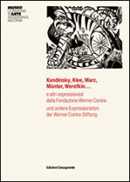 | Kandinsky, Klee, Marc, Münter, Werefkin  Il catalogo della mostra al Museo Comunale d’Arte Moderna di Ascona presenta una selezione di opere, prevalentemente grafiche, prestate a titolo permanente dalla Fondazione Werner Coninx di Zurigo. Le riproduzioni delle opere sono accom-pagnate da brevi schede biografiche e critiche che, di fatto, conferiscono a questo libro il carattere di una piccola enciclopedia dell’Espressionismo riconducibile alla “Neue Künstlervereinigung München” e al “Blaue Reiter”. Gli artisti rappresentati sono: Heinrich Campendonk, Ignaz Epper, Conrad Felixmüller, Robert Genin, Adolf Hölzel, Andreas Jawlensky, Wassily Kandinsky, Paul Klee, August Macke, Franz Marc, Louis René Moilliet, Gabriele Münter, Richard Seewald e Marianne Werefkin
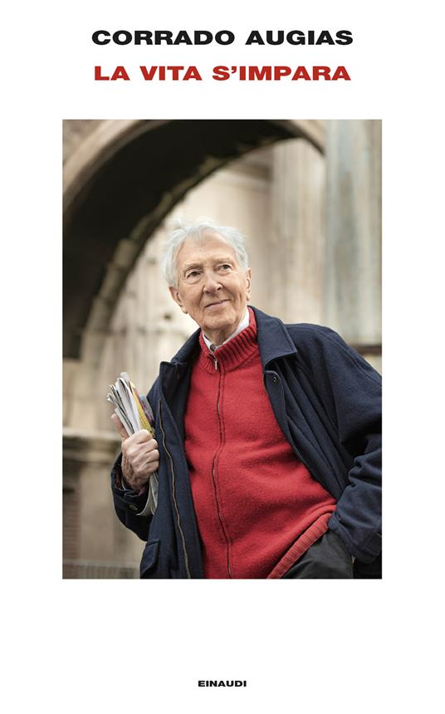 | Corrado AUGIAS  La vita s’impara  Arrivato alla soglia dei novant’anni, dopo aver affascinato i suoi lettori con i segreti della Storia, della musica e della religione, Corrado Augias racconta l’avventura di una vita, la sua. E con grande talento di narratore, evoca l’infanzia in Libia, il ritorno a Roma, l’incubo dell’occupazione tedesca, il collegio cattolico, i primi passi nel giornalismo, e poi «Telefono giallo» e «la Repubblica». È un racconto che ha il calore e l’empatia della conversazione tra amici: la vita s’impara, ci dice Augias – soprattutto se non si perdono mai la curiosità intellettuale e la passione civile. A quasi novant’anni, Corrado Augias è un prezioso testimone del cambiamento |  | 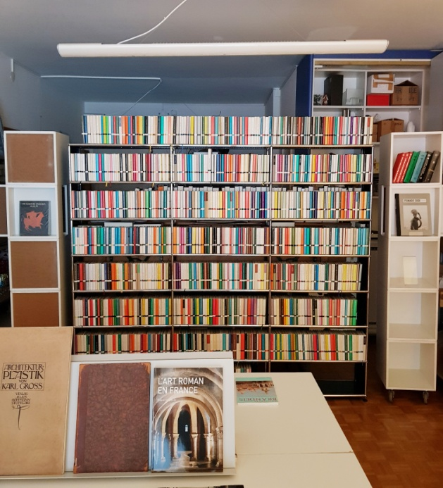 | La Libreria Ascona è felice di informarvi che al piano superiore è stato allestito un reparto con libri d’antiquariato, principalmente in lingua tedesca.  Vi si possono trovare soprattutto classici del ventesimo secolo, libri d’arte, d’architettura e fotografia e circa 900 volumi della Bibliothek Suhkamp, tra i quali diverse rarità.  Venite a curiosare!

